天津大学2022-2023学年度
信息公开工作年度报告

本年度工作报告根据《中华人民共和国政府信息公开条例》（以下简称《条例》）、《高等学校信息公开办法》（以下简称《办法》）和《教育部关于公布〈高等学校信息公开事项清单〉的通知》（教办函〔2014〕23号，以下简称《清单》）要求，深入贯彻落实《中共中央办公厅 国务院办公厅关于全面推进政务公开工作的意见》和《教育部办公厅关于全面推进政务公开工作的实施意见》（教办厅〔2017〕3号）文件精神，按照《教育部办公厅关于做好2023年高校信息公开年度报告工作的通知》要求，由天津大学信息公开办公室编制。全文内容包括概述，主动公开学校信息情况，依申请公开和不予公开学校信息情况，对信息公开的评议情况，因学校信息公开工作受到举报、复议、诉讼的情况，信息公开工作的主要经验、问题和改进措施，其他需要报告的事项和清单事项公开情况。报告中统计数据时间为2022年9月1日至2023年8月31日。本报告电子版可从天津大学信息公开网站（http://xxgkw.tju.edu.cn/）下载。
一、概述
2022-2023学年度，天津大学坚持以习近平新时代中国特色社会主义思想为指导，全面贯彻党的二十大精神，以开展学习贯彻习近平新时代中国特色社会主义思想主题教育为契机，按
照党中央、国务院关于政务公开工作的决策部署和教育部推进教育公开的总体安排，继续坚持“以公开为常态、不公开为例外”的原则，紧密围绕学校中心工作，扎实推进学校信息公开工作，切实增强公开实效，努力保障广大师生员工、校友和社会各界依法获取学校信息，促进依法治校，推动《条例》《办法》《清单》在学校全面、正确、有效地贯彻实施。
1.加强信息公开工作体系建设。学校始终高度重视信息公开组织领导，2010年发布《关于成立天津大学信息公开工作领导小组的通知》（天大校发〔2010〕17号），明确信息公开工作在学校信息公开工作领导小组统一领导下，由信息公开工作办公室负责信息公开日常工作。将“坚持民主管理，建立民主协商机制，支持和保障师生员工参与学校决策、执行和监督，依靠师生员工推动事业发展”写入大学章程；制定了一系列工作制度和公开目录（《天津大学信息公开办法（试行）》（天大校发〔2010〕18号）《天津大学信息公开指南》《天津大学信息公开目录》），既保证公开事项的全面覆盖，更突出社会和师生普遍关注的重点、热点、焦点问题，确保公开有章可循，内容具体清楚。深入领会新时代高校信息公开工作的重要意义，严格落实关于推进高校信息公开的具体部署和公开要求，把信息公开作为建设法治校园的重要抓手，将推进信息公开与推进学校事业发展紧密结合起来。
2.加强信息公开载体建设。
信息公开网是学校信息公开工作的主要平台，学校统筹党务公开、校务公开、信息公开载体，持续完善“天津大学信息公开网”各项功能和内容，按照《清单》要求对学校《信息公开目录》进行持续调整和丰富。同时，学校继续运用好校院网站、综合服务平台、校报、广播、有线电视等传统载体，继续编制好《天津大学年鉴》《天津大学校务公报》等各类刊物出版物；综合利用会议、文件、宣传栏、简报等多种方式，及时主动地公开学校信息。特别注重发挥新媒体作用，继续建设好微博、微信等移动平台，充分运用图片、图表、视频等便于大众接受的解读方式，切实增强公开实效。在主题教育期间，在天大新闻网、《天津大学报》上开设专版专栏，及时报道主题教育进展成效，推广好经验好做法。编发学校主题教育简报40期，学校启动推进主题教育和推动高质量发展等做法成效被中央主题教育简报选登，相关经验做法受到新华社、《人民日报》、《光明日报》、中央电视台等中央重点媒体报道20余次。各院级党组织通过网站等平台主动做好宣传报道，营造了良好氛围。
3.推进“一网通办”建设数字化校园。开发并上线全校数字化应用集成的载体融合门户APP，推进“融合门户、一网通办”平台正式上线，替代原“办公网”面向全校师生提供服务。推出PC及移动APP，聚合了邮箱、图书、消费等师生状态数据，承载办公网消息、校历、日程、校发公文、会议室预定等校内办公、服务工具集，聚合展现全校新闻、通知类数据，向师生提供更便捷有效的信息公开服务。
4.畅通师生意见反馈渠道。开展好“我为师生办实事”实践活动，确定“毕业生就业百日冲刺行动”“加强教职工健康大讲堂课程建设”等“我为师生办实事”校级重点项目14项，明确时间表和路线图。进一步发挥校院两级工会组织、学生会、研究生会作用，使广大师生参与到学校事业决策中，充分了解学校办学情况和发展规划。通过新媒体平台、校领导学生接待日、校领导与青年教师午餐会、校领导定期向离退休老同志汇报学校工作等途径，使信息公开工作更加接地气、聚人气，公开实效进一步增强，更好地为学校各项事业发展服务。持续畅通线上服务监督交流反馈渠道，进一步发挥校内求实论坛（微北洋）校务专区版块，对学生提出的问题进行整理、分类，并及时流转给有关单位，提醒、收集、汇总各单位答复并及时反馈至学生，听取学生评价，每月汇总形成台账，形成学情专报；建好校学生会公众号开设“棠小果”问答专栏，以青年人习惯的表达方式，就学生对教育教学、生活服务、成长成才等提出的意见建议，持续公布学校解决落实问题的举措，回应学生关切，同时及时发布学校重要信息。
5.进一步转变工作作风。学校将信息公开工作作为密切与群众联系、转变工作作风的重要抓手，作为民主管理、依法治校、推进内部控制建设的重要保障，
继续坚持服务意识到位、服务态度到位、服务质量到位的“三到位原则”，紧紧抓住“管理权限、办事依据、办事程序、办事标准、办事纪律、办事结果”六个公开的关键环节，继续坚持从被动公开向主动公开、从结果公开向过程公开的理念做好信息公开工作。印发《中共天津大学委员会关于贯彻落实〈中共中央政治局贯彻落实中央八项规定实施细则〉精神的实施办法》，明确要推动党务校务信息公开，注重党务公开、校务公开、信息公开衔接联动，依法依规积极稳妥推动党务公开，加强学校重大决策事项公开。在主题教育期间，深入基层师生开展调查研究，通过收集师生对信息公开的需求、意见和建议，积极探索破题新思路，致力于打通信息公开服务“最后一公里”。
二、主动公开学校信息情况
2022-2023学年度，天津大学在《清单》要求的基础上，主动公开了包括学校概况、招生考试、教育教学、科学研究、学生管理、人才队伍建设、财务管理、资产管理、物资设备采购管理、基建与维修工程管理、国际合作与交流、突发事件、其他等在内的13大类40大项信息，以上事项均可通过《天津大学信息公开目录》获取（详见附件）。
本年度，学校刊发《天津大学校务公报》7期，内容涵盖学校规章制度、学校大事记、就业专刊、开学典礼专刊、毕业典礼专刊等。制作《天津大学2022年事业发展情况》（PPT版），对学校整体工作进行图文并茂的详实介绍，并加强对数据信息的统计发布。不断加强天津大学新闻网建设，增强依托新闻平台及时发布学校信息力度。继续强化校长信箱作用，坚持和完善校长信箱现场开箱制度，累计答复来信329封。

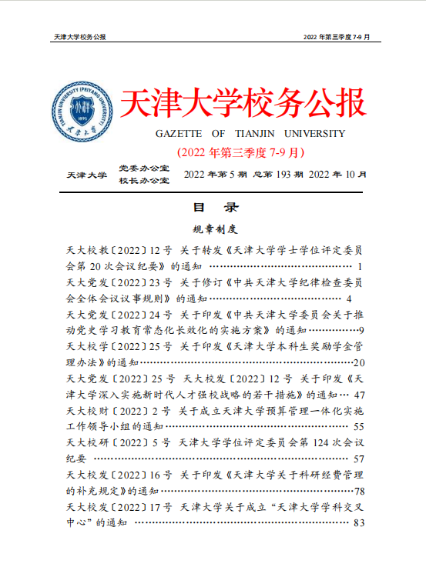
天津大学校务公报
天津大学新闻网发布学校各类新闻2506条，全国各级各类新闻媒体报道天津大学新闻合计1210条。天津大学官方微信累计发布微信图文448条，阅读量人数9505502人，阅读人次12463046，图文被转发479941次。天津大学英文官网累计发布新闻359篇，英文网站累计访问量1184568，访客数（来访IP数）67828；天津大学多语种网站累计访问量133601，在国际英文媒体累计发表新闻80篇。天津大学官方抖音号累计发布短视频303条，播放量3362.6万次，分享34854次，评论数58898次，点赞数50.8万次；视频号发表视频短视频165条，播放3544307次，分享次数75546次，评论数3629次，点赞数56882次。
1.招生考试信息公开情况。
学校始终高度重视招生信息公开工作，深入贯彻实施教育部“阳光招生”工程，严格落实教育部高考招生六不准、十严禁、十公开、三十“不得”要求，各个环节均做到公开、公正、透明，充分接受监督。学校通过学校主页、学校官方微博微信、招生办公室官方网站和微信公众号平台，以及主流社会媒体和教育部阳光高考信息平台及时发布学校招生章程及各类型招生简章，公布招生计划，并按时发布保送生、强基计划、高校专项、高水平运动队等特殊类型招生测试合格名单，全面发布分批次、分科类录取人数和录取最低分数。学校设有招生咨询热线和网上招生咨询论坛，举办校园开放日专门发布招生政策，现场解答考生及家长咨询。学校招生工作坚持主动接受社会各界监督，主动邀请媒体采访、了解我校招生考试工作。此外，学校坚持每年汇总年度招生录取信息，招生计划录取分数等信息均向考生及家长公开，招生咨询过程阳光透明。
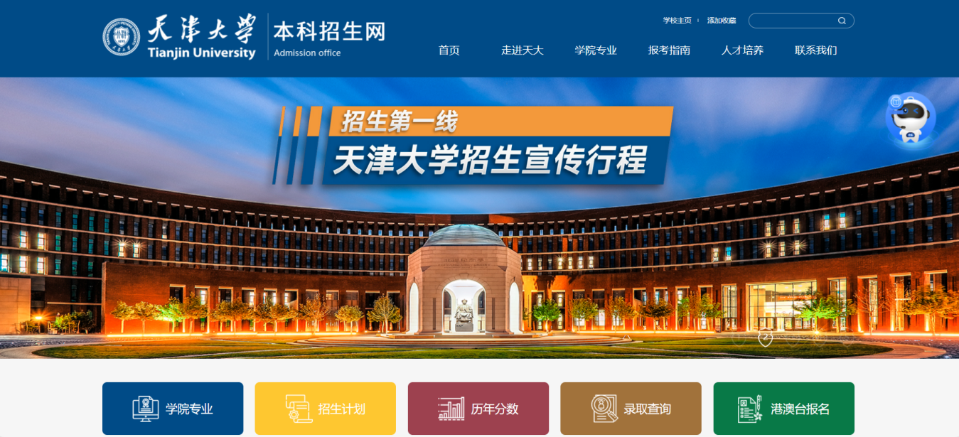
天津大学本科生招生网
2.财务信息公开情况
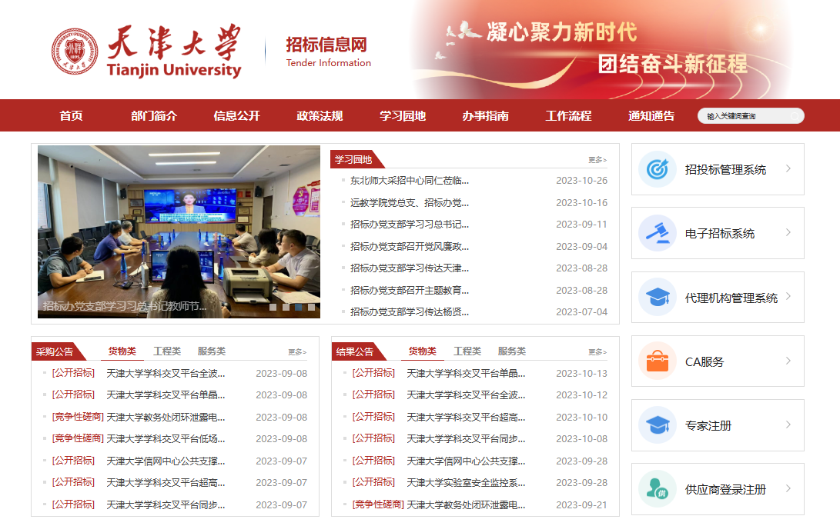
学校坚持教育收费项目及标准信息公开制度，在学校信息公开网站发布学校收费项目及标准。2023年4月，学校按照教育部的要求通过学校信息公开网主动公开了2022年教育部批复的部门预算信息；2023年8月，主动公开了2022年部门决算部分信息。
学校进一步提升招标采购工作的透明度，加强天津大学招标信息网（http://zbb.tju.edu.cn/）的建设升级，将货物、工程、服务类招投标相关信息进行网上公示公开；建立天津大学合同签订公示制度，将经招标签订的合同于中国政府采购网进行公示；根据财政部相关规定，积极开展政府采购意向公开工作，在采购活动开始前30日通过中国政府采购网公开采购意向。天津大学北洋教育发展基金会也在其网站对各类捐赠收入、基金使用情况等进行及时发布，接受全社会监督，天津大学北洋教育发展基金会中基透明指数连续十一年获得满分。
天津大学招标信息网
3.干部人事信息公开情况
在干部选拔任用过程中，采取民主推荐、决定前征求有关单位意见、决定后将拟提拔任用人选名单在办公网进行公示等形式，严格执行干部任前公示制度有关标准和要求，以公开为手段强化干部选拔任用的监督工作。在领导班子和干部考核中，校班子和班子成员在专题会议上作述职述廉报告，并接受师生代表民主测评。机关各部门主要负责人向全校各单位代表述职述廉，接受基层单位的评议和监督。在人事管理中，通过完善天津大学人力资源招聘网站，按照教学科研岗位、其它专业技术岗位、管理岗位、专职科研岗位、博士后、非固定编制等分类发布招聘信息，公开公示招聘工作全程，职称评聘中实行多级评审公示制度，全面公开人事相关制度。
以上内容仅为本文档的试下载部分，为可阅读页数的一半内容。如要下载或阅读全文，请访问：https://d.book118.com/848025073045006044

